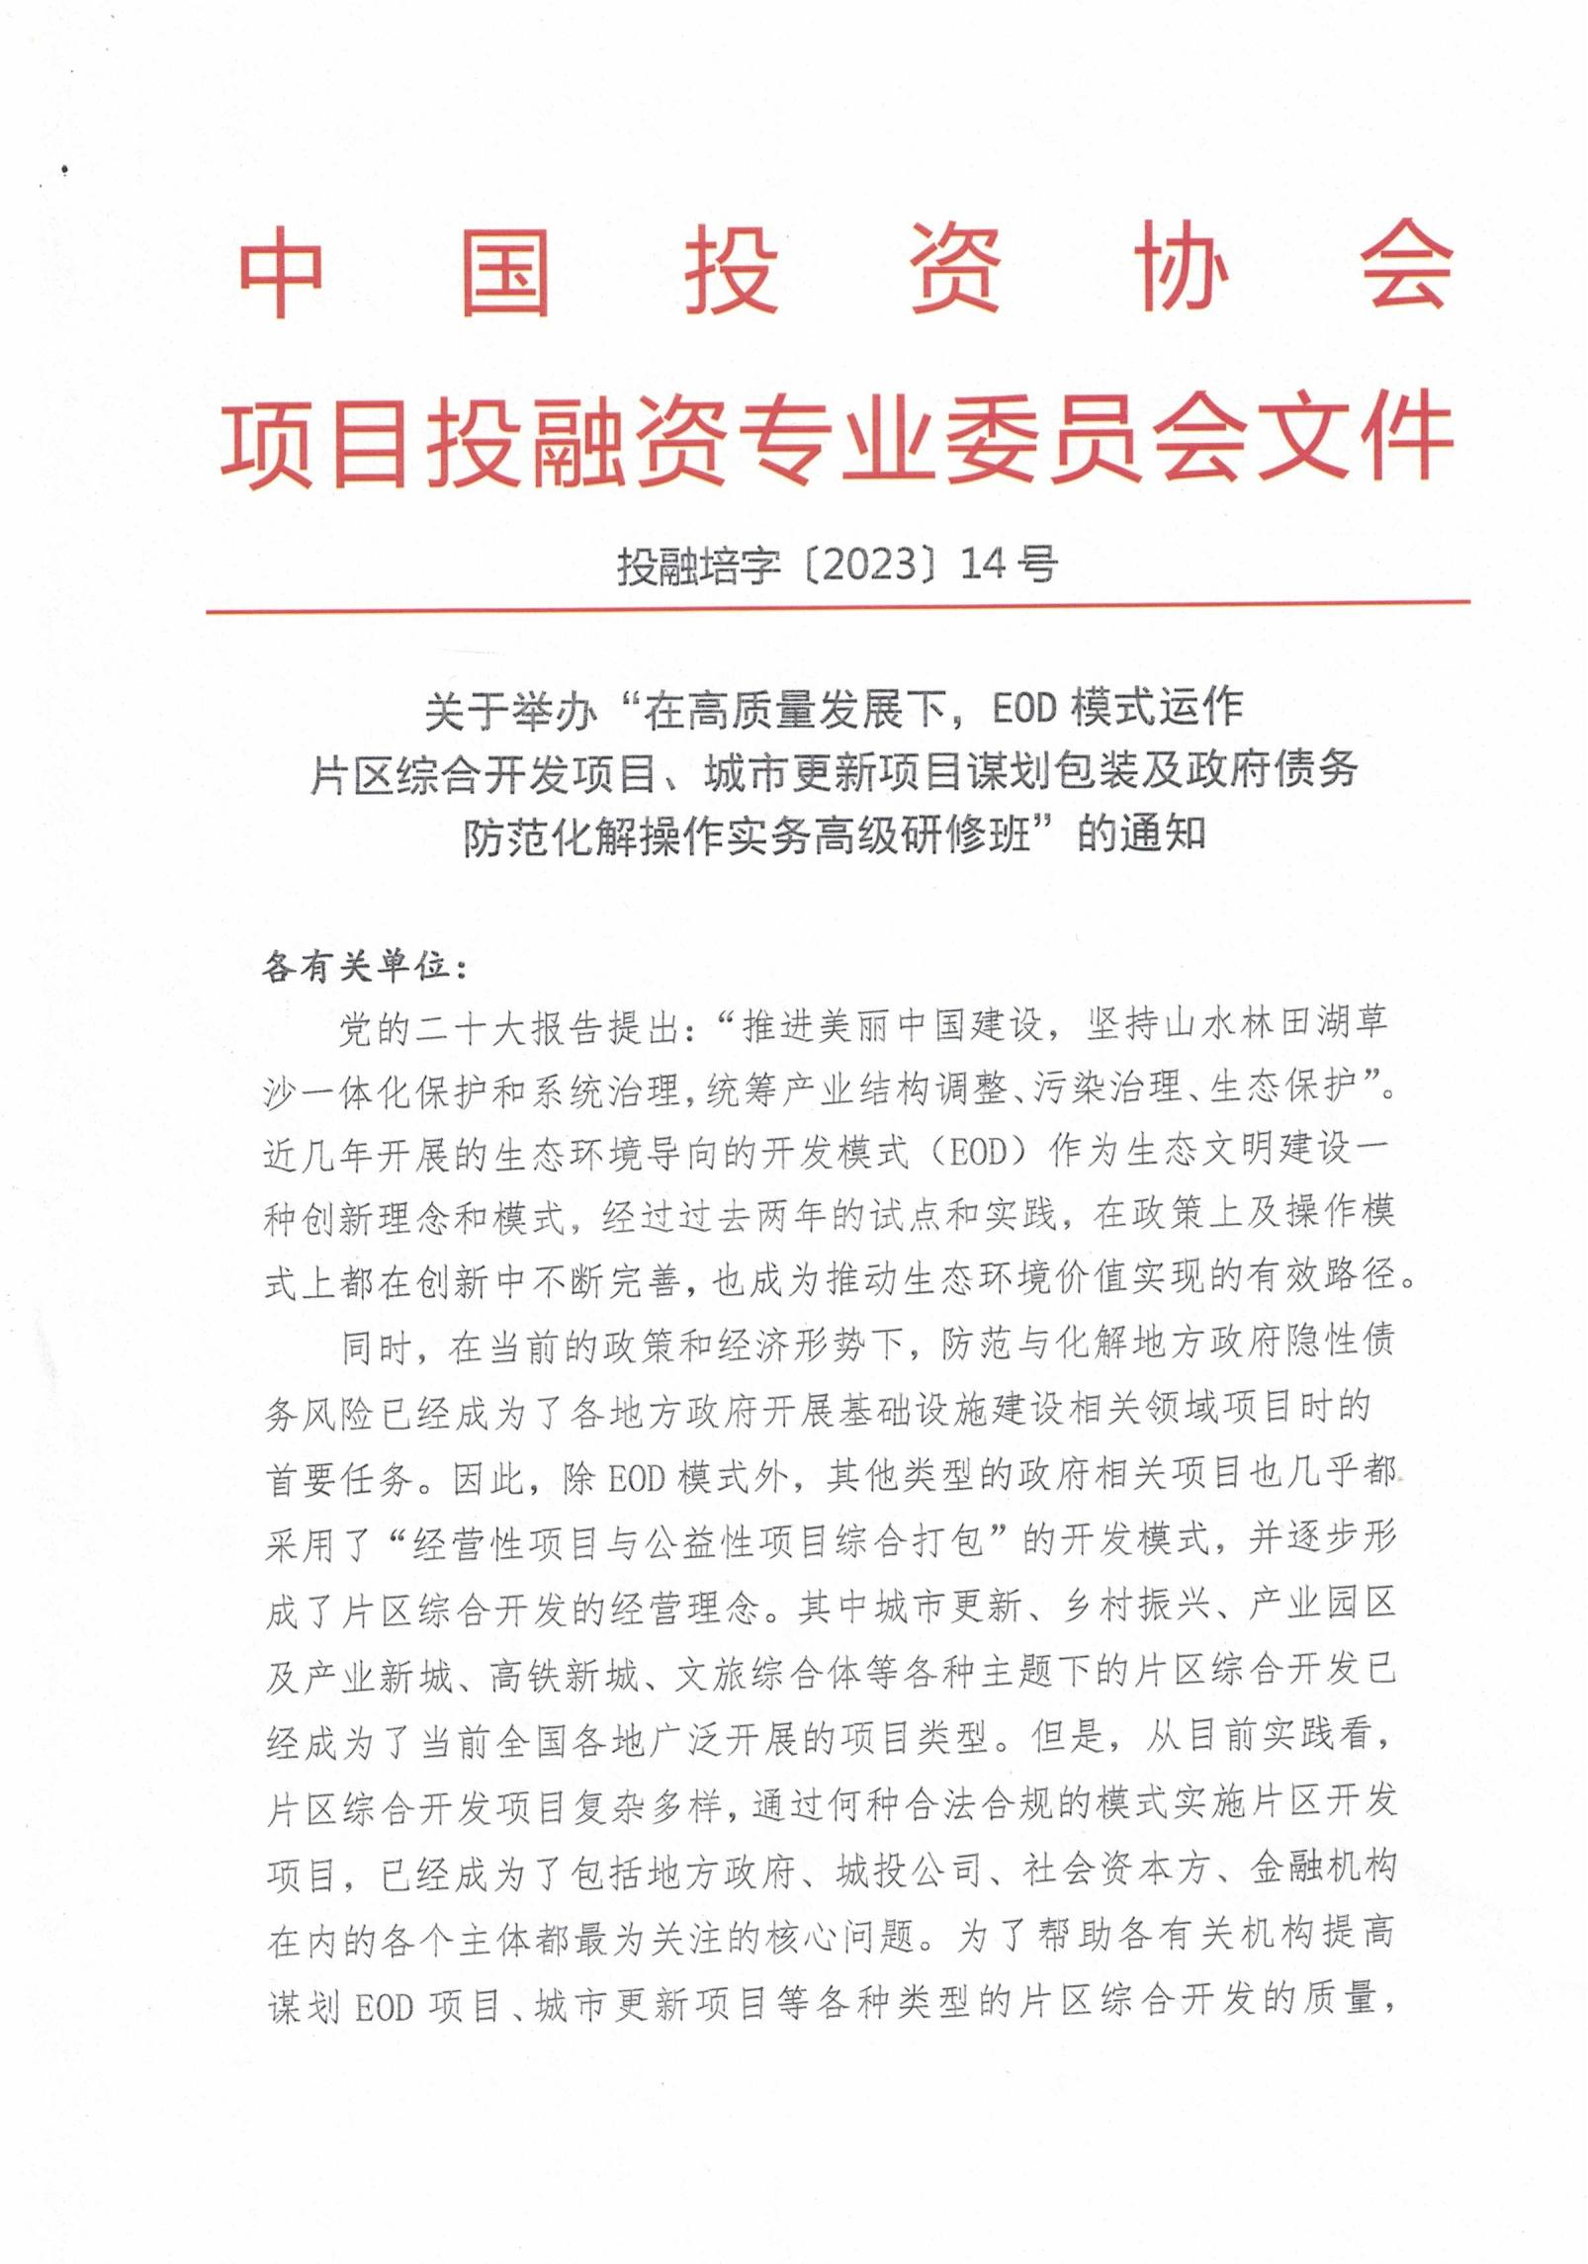

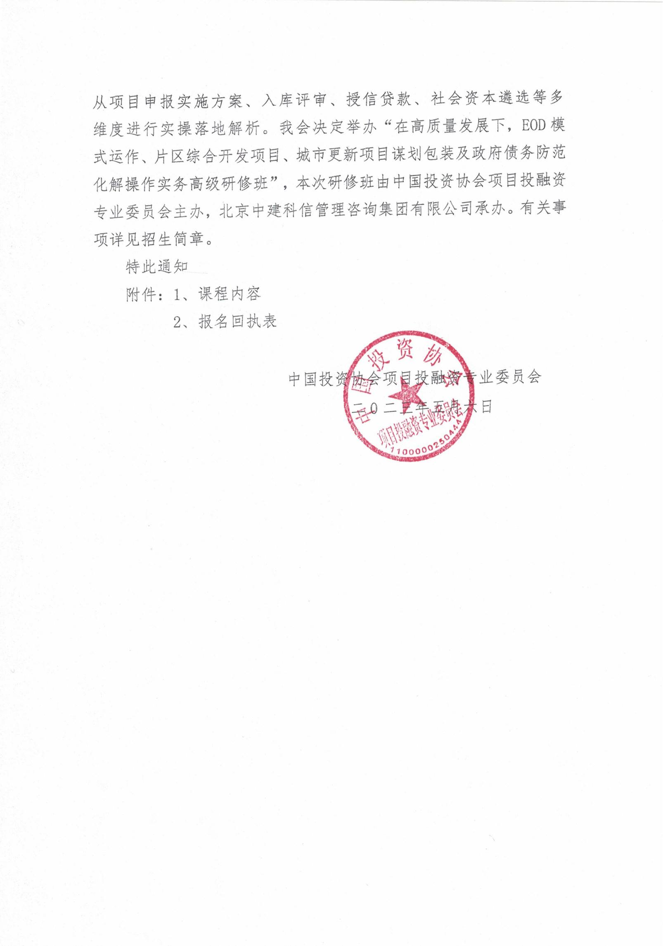

**附件1：**

一、**培训收益**

（一）了解当前我国宏观经济形势；

（二）学习EOD模式相关政策解析及实操；

（三）学习片区综合开发项目投资模式及债务防范；

（四）学习城市更新操作方式及案例分享；

（五）了解政府投资项目及企业投资项目谋划包装；

1. 学习政府隐性债务防范与化解及经典案例。

**二、培训内容**

（一）EOD模式设计实务

1.EOD模式产生背景及主要政策解读；

2.EOD项目谋划与申报；

3.EOD项目储备库入库解析；

4.EOD项目产业选择与资源价值实施路径；

5.EOD项目资金来源与投融资模式创新；

6.EOD与PPP融合发展模式；

7.土地交易指标对EOD项目反哺及案例；

8.矿产资源对EOD项目反哺分析及案例。

**（二）EOD生态环境治理部分实务及案例**

1.EOD项目的八大生态环境治理领域及相关案例；

2.EOD项目治理修复领域占比情况分析及案例；

3.EOD项目生态环境治理项目组合及案例；

（三）EOD关联产业开发部分实务及案例

1.EOD项目产业占比情况分析及案例；

2.一主多辅的产业结构及案例；

3.多主互补的产业结构及案例；

4.生态治理和关联产业如何融合发展及案例。

（四）EOD模式的收益与市场化运作要点

1.基建领域推进市场化运作的政策背景；

2.何谓市场化运作下的项目收益自平衡？

3.EOD模式的主要收益来源；

4.EOD模式的收支平衡体系；

5.EOD模式下的政府、城投、施工企业权责分摊；

6.EOD模式下的“投资+建设一体化运作”。

（五）EOD模式下的投融资实务

1.EOD模式核心要义解析；

2.EOD项目可否申请地方专项债券？

3.EOD与PPP模式的组合使用；

4.EOD模式下的存量资产盘活；

5.EOD项目如何申请政策性金融支持；

6.EOD项目的资本金筹集；

7.EOD基金概述及框架。

（五）非EOD模式下的生态环境治理

1.剖析EOD模式的局限性；

2.非EOD模式下开展生态环境治理项目必要性和政策性支持；

3.非EOD模式下开展生态环境保护项目如何包装；

4.非EOD模式下的操作要点；

5.社会资本方参与生态保护修复领域的要点解读；

6.土地空间腾挪对地方国有企业及项目操作的意义和方式。

（六）片区综合开发投融资模式及案例

1.PPP模式在片区综合开发应用中存在的短板；

2.政府授权国企与投资者合作模式；

3.ABO模式自身存在的短板及缓释措施与案例；

4.地方政府对国有企业政策及资源支持途径及案例；

5.投资人+EPC模式合规性与违规性分析及片区包装设计；

6.投资人+EPC模式所涉及资产归属及回报机制设计；

7.如何识别市场中违规的“投资人+EPC”模式

8.避免“投资人+EPC”模式违规的操作要点

9.“F+EPC”模式与“投资人+EPC”模式的区别与联系

10.如何促进“F+EPC”模式的合规性

11.封闭运作、滚动开发、自求平衡模式解析及架构图分析。

（七）公益性与经营性综合打包项目的运作模式要点

1.哪些领域适合开展综合性项目；

2.公益性与经营性综合打包项目的政策支持依据；

3.公益性项目与经营性项目综合打包的资金平衡要点；

4.如何处理项目打包时的土地捆绑出让问题；

5.财政资金在综合打包项目中如何应用；

6.土地出让金如何实现对项目的反哺；

7.政府/国有企业如何与社会资本方进行综合性项目的合作；

8、TOD模式的应用领域及操作要点。

（八）央企、国企参与片区综合开发模式探讨及案例

1.央企、国企参与片区开发的难点和风险点分析；

2.央企、国企与地方平台公司之间的合作模式；

3.如何寻求政府财政合规的支持、支持途径及案例；

4.政府对片区项目补贴方式、补贴类型及范围；

5.如何争取地方政府专项债券对项目支持及案例。

（九）城市更新项目投融资模式及案例

1.城市更新的拆迁类、改建类、整治类内容解析；

2.城市更新实施主体的确定方式及案例；

3.老旧小区、老旧厂区、老旧街区、城中村改造的实施方式及案例；

4.城市更新项目融资方式及案例；

5.社会资本参与城市更新模式及案例；

6.城市更新基金的当前应用情况；

7.如何发挥地方国有企业在城市更新项目中的作用；

8.施工类央企参与城市更新项目的关注领域；

9.如何提高施工类央企在城市更新项目中的市场竞争力；

10.土地政策及土地一二级联动；

11.城市更新中的财政支持政策；

12.城市更新中的金融政策；

（十）化解地方政府隐性债务风险及案例

1.以再融资债券置换地方政府隐性债务方式及案例；

2.城投债置换政府专项债途径及案例；

3.城投公司解决债务、防止债务爆雷途径（时间换空间、存

量活增量、投资带融资、结构控风险）及案例；

4.城投公司银行贷款市场化债务重组操作及案例；

5.广东、北京完成全域无隐性债务分析及案例。

（十一）新型县城城镇化建设项目的谋划与投融资分析

1.县城城镇化建设项目的实务解析；

2.县城城镇化建设项目的包装设计；

3.县城城镇化建设项目的企业债券发行；

4.县城城镇化建设项目的银行贷款；

5.县城城镇化建设项目的经营性与公益性项目综合打包问题；

6.如何在县城城镇化建设项目中使用财政资金；

7.地方国有企业在县城城镇化项目中的作用和操作要点；

8.施工类企业在县城城镇化项目中的运作模式。

（十二）土地储备和土地一级开发

1.土地储备与土地一级开发的关系；

2.对当前土地储备和土地一级开发的现状分析；

3.地方国有企业在土地储备中的作用；

4.土地储备的资金来源；

5.土地储备融资的探索；

6.做地模式的合规性分析；

7.社会资本是否能够参与土地储备项目；

8.土地储备在片区开发中的应用；

9.如何在土地一级开发中避免政府隐性债务；

10.土地出让金的反哺前期开发问题。

**三、培训对象**

各级发改、财政、环保、住建、交通、水利、农业农村、林草、文旅等政府部门工作人员；城投公司为代表的各类平台公司；污水垃圾处理、供水供气供热、仓储物流、新能源、环保及建筑施工等企业管理人员；银行、证券、基金、信托、保险等金融机构专业人员。

**四、授课师资**

邀请发改、财政、金融及法律等领域专家，采用专题讲座、现场答疑、互动交流等形式进行授课。

1. **培训时间与地点**

**2023年06月16日—06月19日 合肥市 （16日全天报到）**

**2023年06月29日—07月02日 青岛市（29日全天报到）**

**2023年07月13日—07月16日 呼和浩特 （13日全天报到）**

**2023年07月26日—07月29日 贵阳市（26日全天报到）**

**2023年08月10日—08月13日 长春市（10日全天报到）**

**2023年08月25日—08月28日 银川市（25日全天报到）**

**2023年09月14日—09月17日 昆明市（14日全天报到）**

**2023年09月22日—09月25日 成都市（22日全天报到）**

**六、收费标准**

A.3600元/人（含培训、资料、电子课件、场地及培训期间午餐），住宿统一安排，费用自理。

B.5600元/人（含培训、资料、电子课件、场地、证书及培训期间午餐），住宿统一安排，费用自理。培训结束后，经考核合格，由中国投资协会颁发《投融资规划师》证书，需提供申报表、二寸蓝底免冠彩色照片、身份证复印件、学历证书复印件等电子版材料。

**七、课程权益**

（一）本培训班常年举办，本人一年内免费复训一次，复训只交资料费300元即可；

（二）赠送中建科信集团整理的最新政策类资料；

（三）免费定期推送各类行业政策新闻及专家解读等相关资讯；

（四）平台公司市场化转型、项目包装设计、专项债券申报等咨询服务9折优惠。

**八、联系方式**

报名负责人：聂红军 主任18211071700（微信）

电 话：13141289128 邮 箱：zqgphwz@126.com

qq咨询：3177524020 网址查询：http://www.zqgpchina.cn

**附件2：**

**在高质量发展下，EOD模式运作、片区综合开发项目、城市更新项目谋划包装及政府债务防范化解操作实务高级研修班报名回执表**

|  |  |  |  |  |  |
| --- | --- | --- | --- | --- | --- |
| 单位名称 |  | | | 邮 编 |  |
| 单位地址 |  | | | | |
| 联 系 人 |  | | 职 务 |  | |
| 手 机 |  | | 办公电话 |  | |
| 传 真 |  | | 电子信箱 |  | |
| 参训人员 | 性别 | 职 务 | 电 话 | 手 机 | 邮 箱 |
|  |  |  |  |  |  |
|  |  |  |  |  |  |
|  |  |  |  |  |  |
|  |  |  |  |  |  |
|  |  |  |  |  |  |
|  |  |  |  |  |  |
|  |  |  |  |  |  |
| 参训时间 |  | | 参训地点 |  | |
| 住宿标准 | 单住□ 合住□ 自理□ | | | | |
| 证书申报 | 《投融资规划师》□ | | | | |
| 付款方式 | 转账□ 现场□ | | | 金 额 |  |
| 收款信息 | 开户名称：北京中建科信管理咨询集团有限公司  开 户 行：中国工商银行北京半壁店支行  账 号：0200247009200068235 | | | | |
| 备 注 | 本课程可根据单位实际需  求，提供内部培训。 | | | 参加单位（盖章）  2023年 月 日 | |

**报名负责人：聂红军 主任18211071700（微信）**

**电 话：13141289128 邮 箱：zqgphwz@126.com**

**qq咨询：3177524020 网址查询：http://www.zqgpchina.cn**